2. Сделайте замену в поле Льготы: значение 1 измените на льготный, 0 - на обычный. Старое поле Льготы удалите из набора данных, а новое поле Льготы_REPLACE переименуйте в Вид кредита.

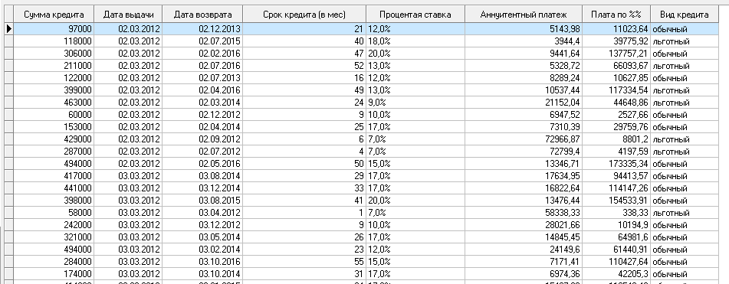

3.1 Определите сумму и количество кредитов, выданных в каждом филиале. В каком филиале было выданно больше всего кредитов. Ответ: больше всего было выдано кредитов в филиале Аэропорт

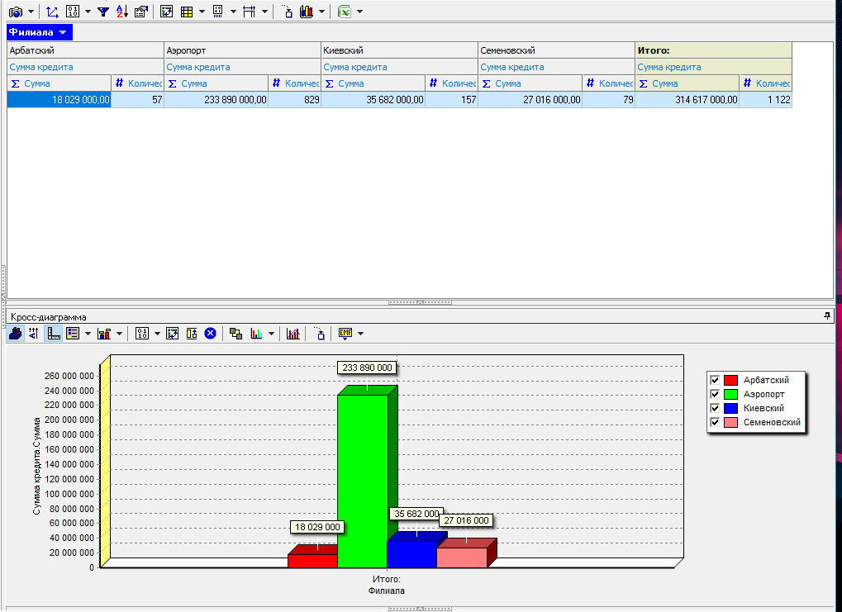

 3.2 Определите сумму и количество обычных и льготных кредитов. Ответ: льготные кол-во 176, сумма – 47678000,00. Обычные кол-во 946, сумма – 266939000,00

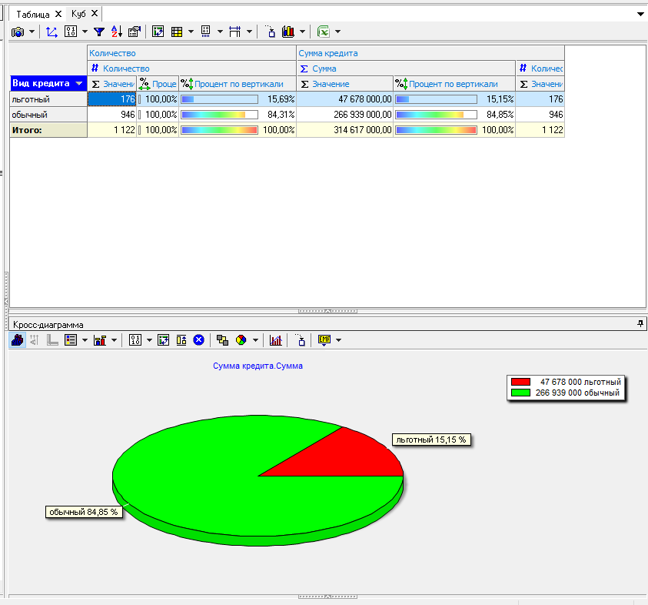

3.3 В визуализаторе Куб отобразите Структуру суммы выданного кредита по виду кредита ( в %); и Распределение суммы выданного кредита по месяцам ( в %). С помощью диаграммы проанализируйте количество выданных кредитов по месяцам.

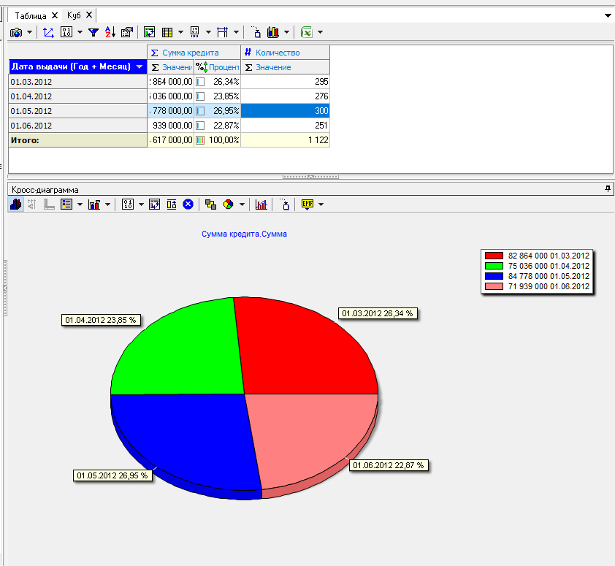

3.4 Определите сумму выданного кредита по месяцам в зависимости от процентной ставки. Под какую процентну ставку было выдано больше всего кредитов. Ответ: больше всего было выдано кредитов под 10%

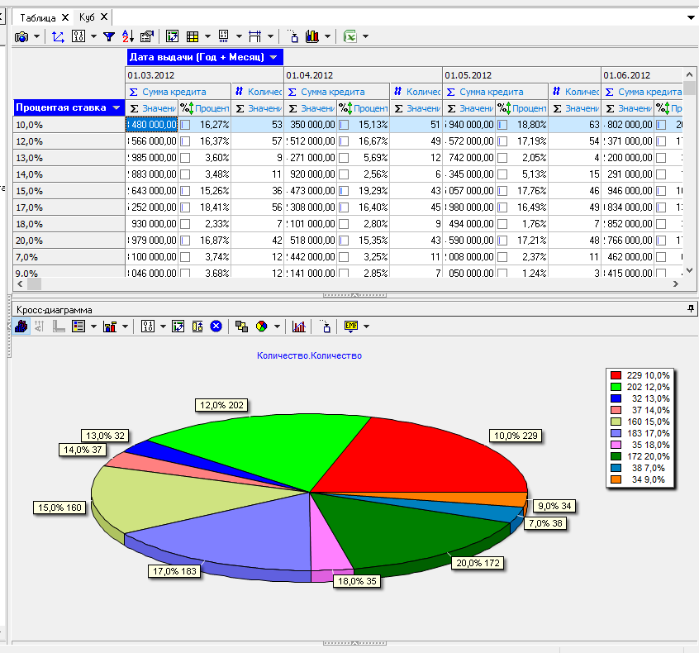

3.5 Определите сумму выданного кредита по месяцам в зависимости от вида кредита. В каком месяце было выдано наибольшее количество льготных кредитов, обычных кредитов. Ответ: наибольшее кол-во льготных кредитов было выдано в 01.03.2012 (51 шт), обычных – в 01.05.2012 (260 шт)

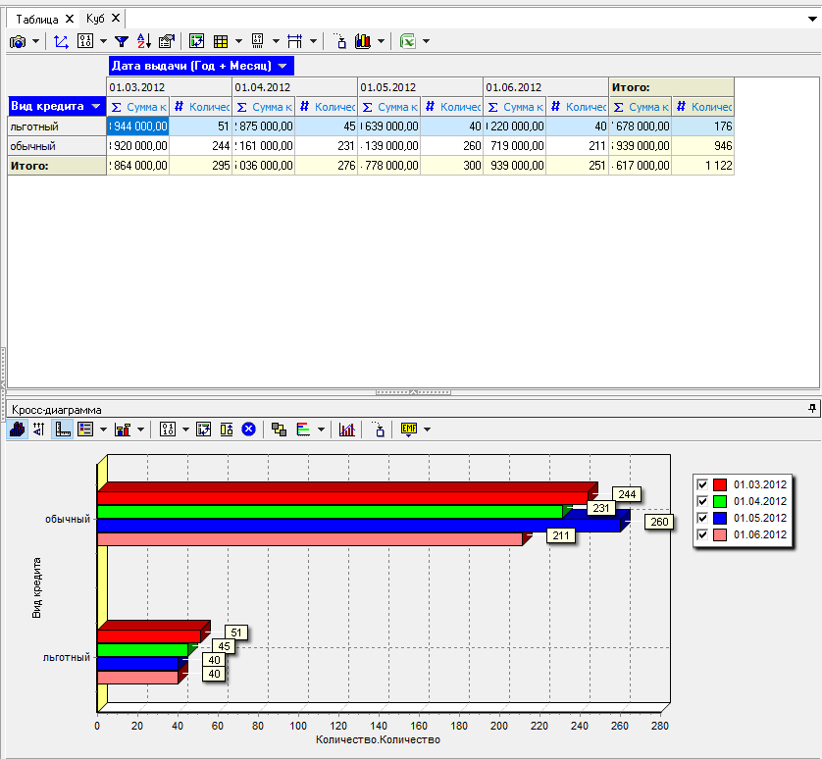

3.6 Определите общую сумму выданных кредитов на максимальный срок. Сколько выдано кредитов на максимальный срок.

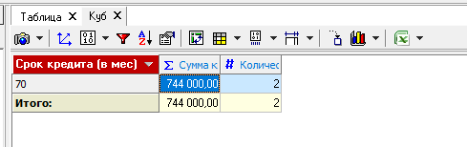

3.7 Определите минимальную сумму выданного кредита в зависимости от вида кредита.

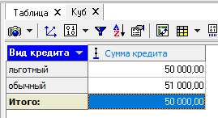

3.8 Используя инструмент квантования разбейте данные о сроке кредита на 6 интервальных групп. Определите, в какой из этих групп было выданного больше всего и меньше всего кредитов. Ответ: больше всего – от 1 до 13 мес (267 шт), меньше всего – от 59 до 70 мес (35 шт)

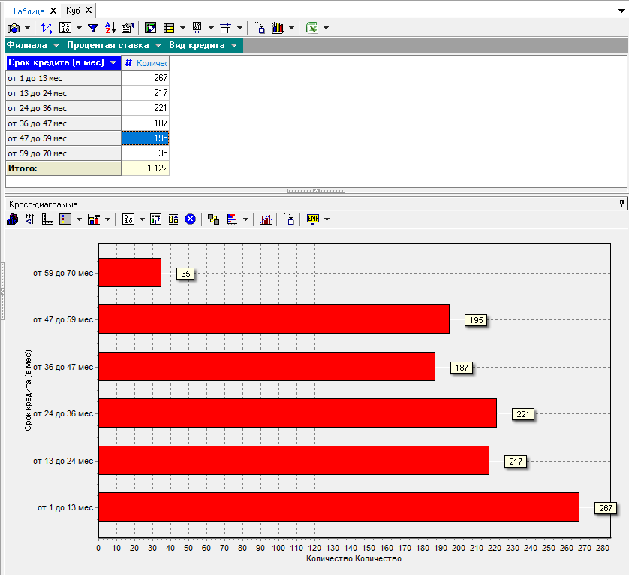

3.9 В каком месяце был максимальный аннуитентный платеж? Ответ: 01.05.2012 был макс аннуитентный платеж на 457783,33

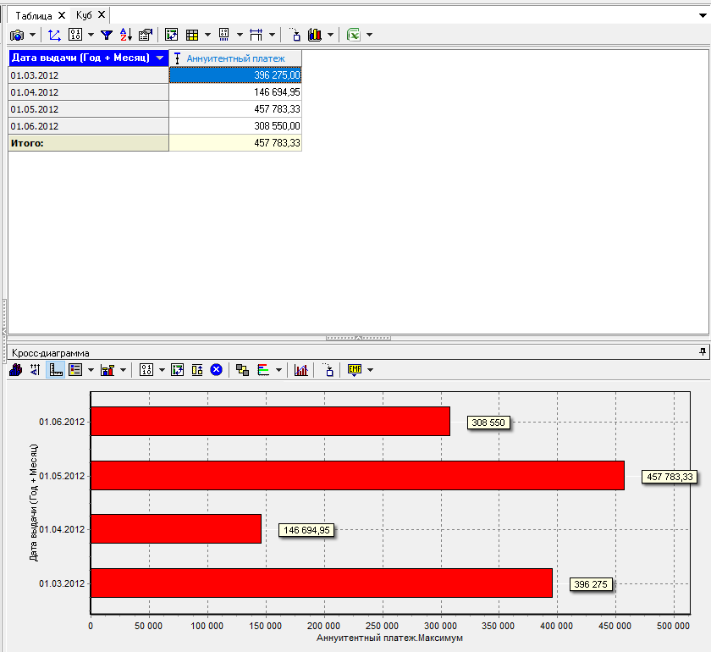

3.10 Определите максимальную сумму платы по процентам в зависимости от вида кредита и процентной ставки. Постройте график.

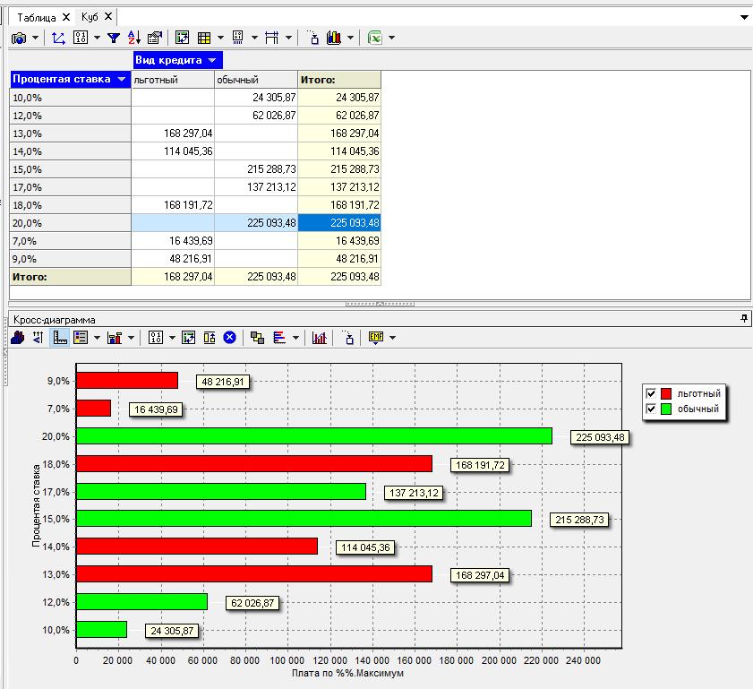

3.11 Вывести на экран льготные кредиты, с датой возврата в период с 13 мая 2013 г. по 13 мая 2014 г., сумма которых лежит в пределах от 100 до 300 тысяч включительно. Рассчитать количество таких кредитов, их общую сумму, среднюю величину и средний срок кредита.

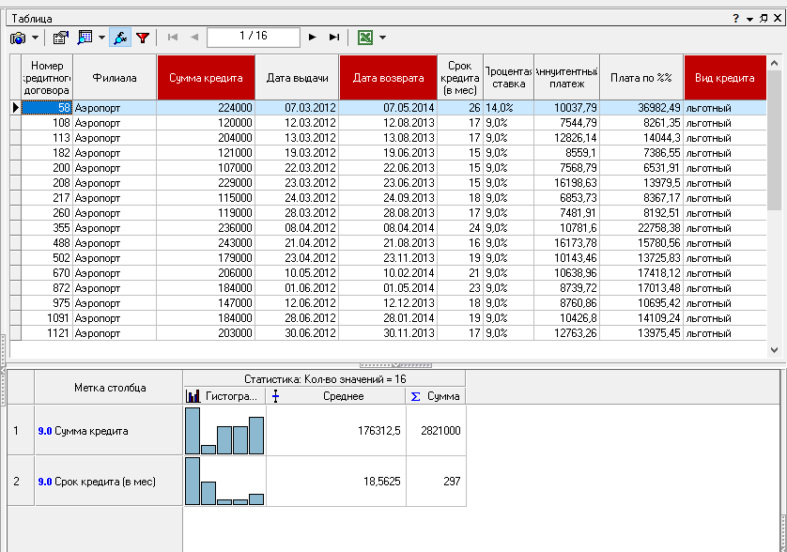

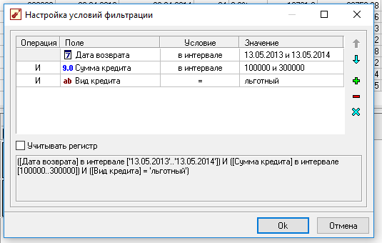

3.12 Вывести на экран льготные кредиты, с датой возврата в период с 3 марта 2014 г. по 1 октября 2015 г., сумма которых лежит в пределах от 200 тысяч до 400 тысяч включительно, а также обычные кредиты сумма которых меньше 100 тыс и выданных в апреле 2012 г.. Рассчитать количество таких кредитов, их общую сумму, среднюю величину и средний срок кредита.

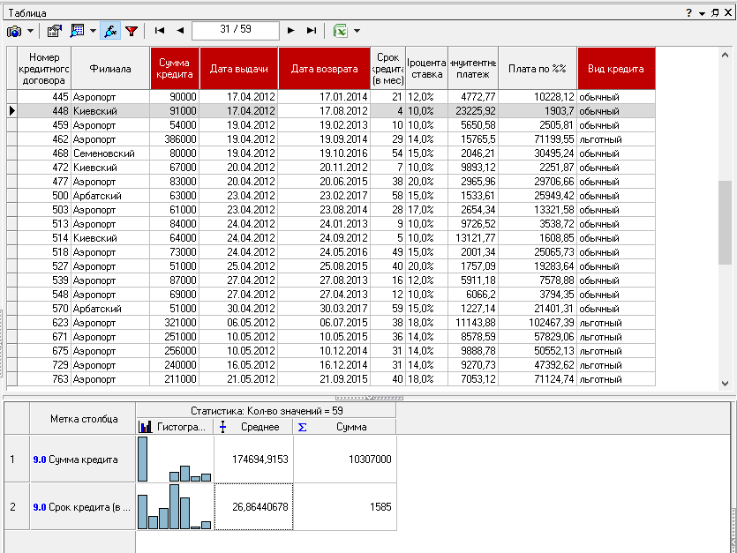

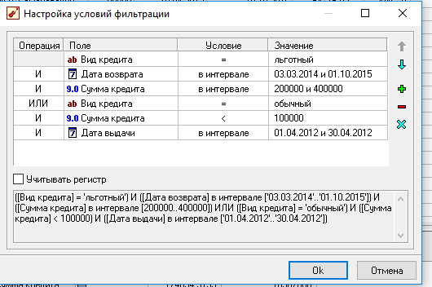

3.13 Вывести на экран кредиты, сумма которых больше среднего значения по всей таблице.

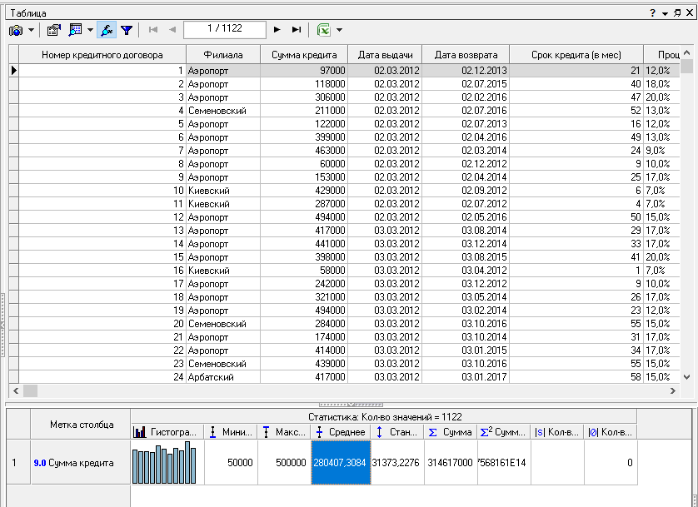

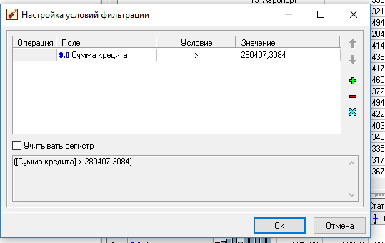

3.14 Вывести на экран льготные кредиты с минимальной процентной ставкой.

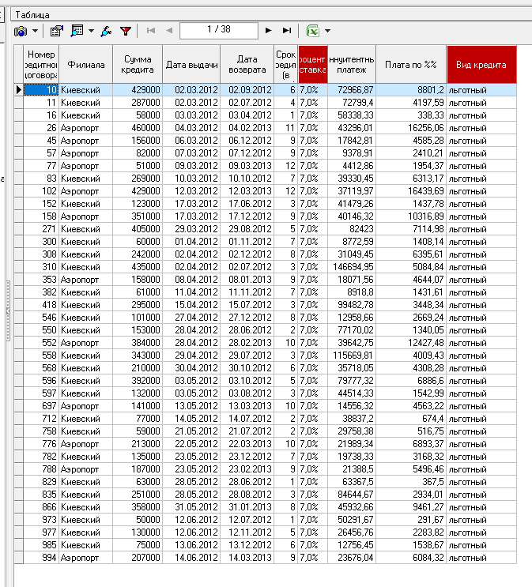

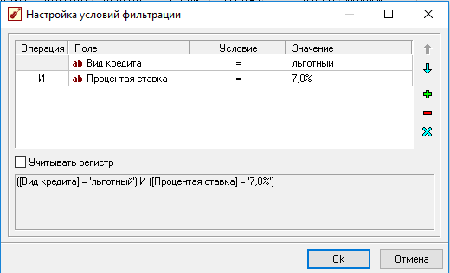

3.15 Вывести на экран обычные кредиты, срок кредита которых меньше среднего срока по всей таблице, а также кредит, у которого максимальная плата по %%.

